En ny fremtid inden for fremstilling
B&R varsler starten på flerdimensionel produktion med ACOPOS 6D
Med ACOPOS 6D varsler B&R en ny fremtid inden for produktion. Magnetisk svævende shuttles fører individuelle produkter frit gennem maskinen. Det er slut med en tid hvor konventionelle transportsystemer påtvinger en streng defineret timing af produktionsprocessen. ACOPOS 6D er ideel til produktion af små batches med hyppige skift imellem produkter i forskellige designs og dimensioner.
ACOPOS 6D er baseret på princippet om magnetisk levitation: Shuttles med integrerede permanente magneter svæver over overfladen af elektromagnetiske motorsegmenter. De modulære motorsegmenter er 240x240 mm og kan arrangeres frit i enhver form. Forskellige shuttlestørrelser kan bære fra 0,6 til 14 kg og kan bevæge sig med hastigheder på op til 2 m/s. De kan frit bevæge sig to-dimensionelt, ændre deres svævehøjde samt dreje/vippe omkring de tre akser. Alt i alt, giver dette systemet 6 frihedsgrader.
Plads besparende
ACOPOS 6D giver en unik shuttle-tæthed på op til fire gange så høj som for andre systemer på markedet, da op til 4 shuttles samtidigt kan køre på et motorsegment. Shuttles kan også bruges som akser i processtationer. Og nu er magnetisk levitation kommet så langt, at den kan give seriøse fordele i industrielle applikationer. Veje-stationer kan endda fuldstændigt udelades, da hver shuttle også kan læse vægten med høj præcision. Dette gør det muligt at designe mere kompakte maskiner.
Ingen slid
ACOPOS 6D shuttles svæver frit uden kontakt eller friktion. Der er derfor ingen slid og ingen sliddele, der skal vedligeholdes. Hvis der monteres en rustfri stålplade ovenpå motor segmenterne, vil ACOPOS 6D kunne tilbyde IP69K kapslingsklasse. Det gør det ideelt til brug i renrum eller ved fødevare produktion.
Fuldt integreret
ACOPOS 6D er fuldt integreret i B&R økosystemet. Dette gør det muligt at synkronisere en shuttle med servo akser, robotter, track systemer og maskin vision systemer med microsekund nøjagtighed. Kurve planlægningen for shuttles foregår i en dedikeret controller, der er integreret i maskinens netværk med POWERLINK - hvilket betyder, at det ikke belaster hverken netværket eller maskinstyringen. I systemer med mere end 200 segmenter eller 50 shuttles, kan flere controllere synkroniseres med hinanden.
Intelligent transport
I modsætning til andre systemer af samme type, er hver ACOPOS 6D shuttle udstyret med et globalt unikt ID. Ved opstart kender controlleren straks placeringen af hver shuttle på motorsegmenterne, og produktionen kan begynde uden tidskrævende homing-sekvenser eller manuelle indtastninger fra en operatør. µm, hvilket gør ACOPOS 6D perfekt egnet til applikationer, der kræver høj præcision, for eksempel i elektronikindustrien eller ved samling af mekaniske og elektroniske komponenter.
Nem opsætning
ACOPOS 6D tilbyder næsten ubegrænsede muligheder inden for maskindesign. Samtidig er systemet meget let at installere. Sofistikerede algoritmer sikrer, at shuttles følger en optimal sti, samtidig med at de undgår at kollidere og minimerer energiforbruget. Udviklere kan koncentrere sig fuldt ud om sin primære opgave: at udvikle optimale maskinprocesser, der leverer maksimal produktivitet.
ACOPOS 6D er udviklet i samarbejde med Planar Motors Inc., en virksomhed som i mere end 15 år har forsket i udvikling inden for magnetisk levitationsteknologi til industriel produktion. B&R er partner i Planar Motors.

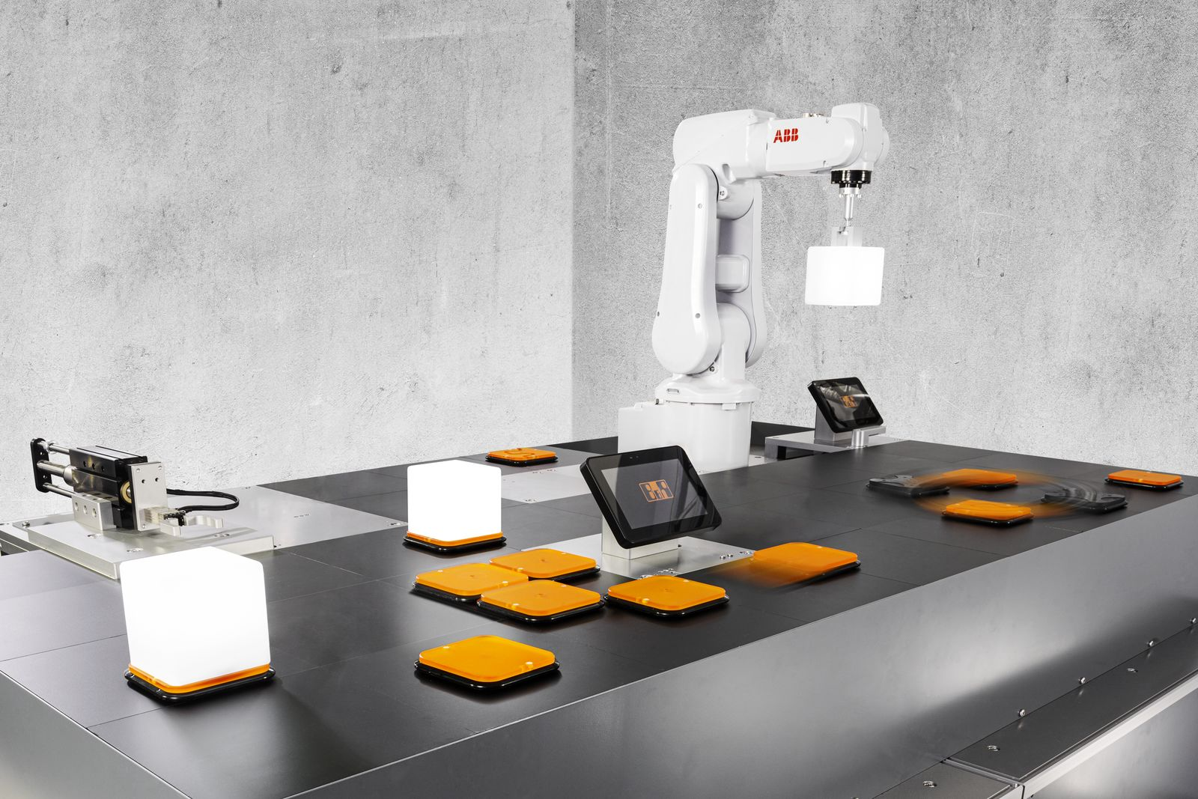

Om B&R Industrial Automation i Danmark
B&R i Danmark er et datterselskab af B&R Industrial Automation, som er en innovativ automationsvirksomhed med hovedkontor i Østrig og kontorer i hele verden. Den 6. juli 2017 blev B&R en selvstændig forretningsenhed i ABB Group. Som global markedsleder i industriel automatisering kombinerer B&R den nyeste teknologi med avanceret ingeniørarbejde for at forsyne kunder i stort set alle brancher med de mest optimale løsninger inden for automation og proceskontrol. Firmaets styrings- og drevløsninger samt industri PC’er og visualiseringssystemer sætter nye standarder inden for industriel automation. Med Industrial IoT kommunikationsstandarder som OPC UA, POWERLINK og openSAFETY såvel som den effektive software platform Automation Studio, skubber B&R konstant grænserne for hvad der er muligt inden for automatisering. Den nyskabende ånd og en klar forpligtelse af skabe simple processer sikrer B&R til at være på forkant med industriel automatisering og overstige kundernes forventninger.
Ved genoptryk af denne pressemeddelelse, venligst send en kopi til:
B&R Industrial Automation A/S
Marketingafdeling
Rolundvej 17-19
5260 Odense S
office.dk@br-automation.com

